机器学习
- 让机器具备一个找到函式的能力，但是这个函式及其复杂
- Regression：预测的结果是数值
- Classification“：从给出的选项中选择出需要的
- Structured learning：让机器学会创造，目前需解决的问题
- Model模型是带有parameter未知数的function方法
- 想要获得一个函式，
第一步是设定一个带有未知参数的方法（可以是猜测的）
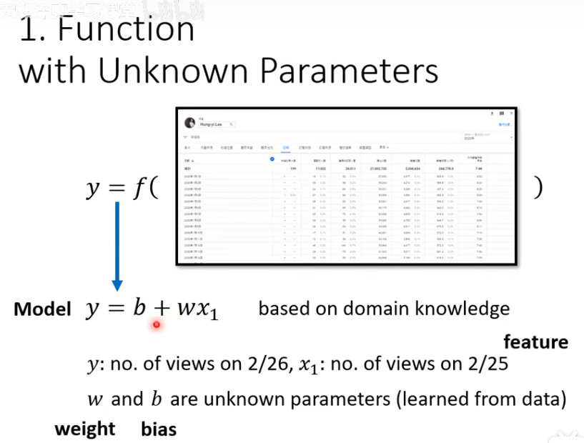
第二步是计算预测式得出的结果与训练资料的loss误差 loss等于误差和的平均值
计算每个w和b得出的loss画出等高线图

第三步是找出最好的w与b
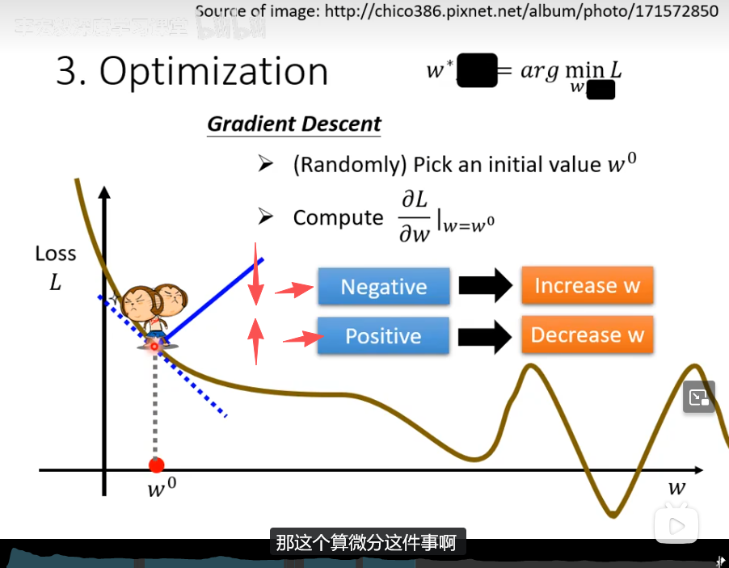

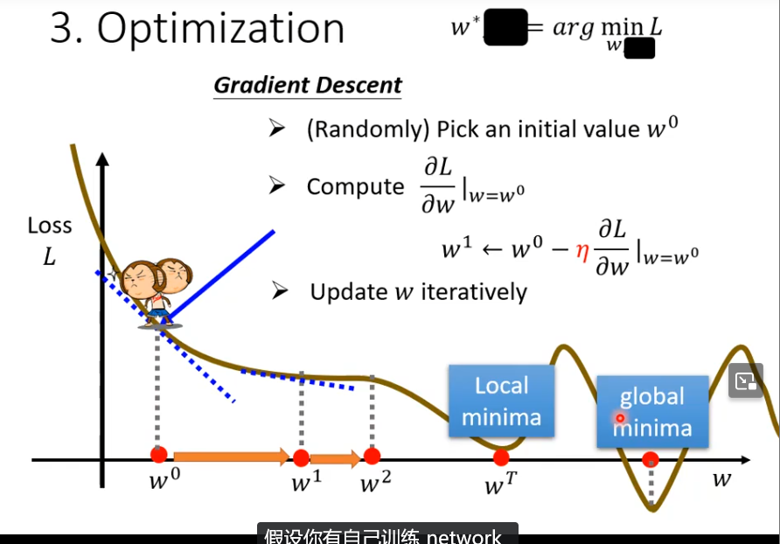
Ps：由于loss是自己设定的，所以他可以为负值

Linear model作为一个线性模型，在处理一种类似于含有导数不存在点的图形时不太实用，似乎可以通过常数+一堆sigmoid来逼近任意曲线，通过改变wbc调整
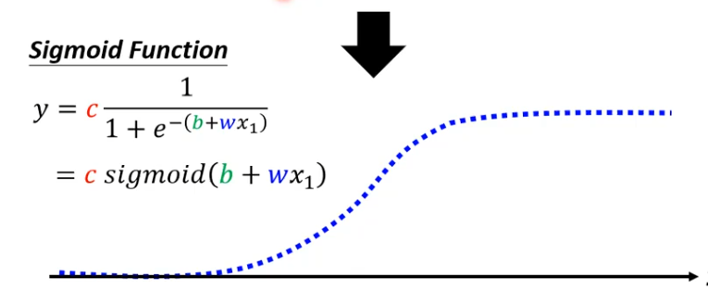

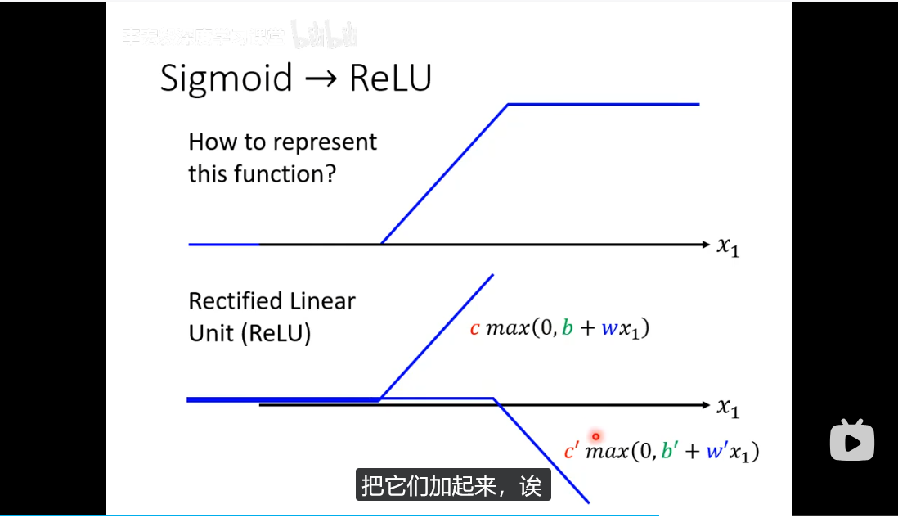

Overfitting过拟合：training loss 小 且 testing loss 大
试着增加训练集，但是要有道理地自己创造一些训练集
降低弹性，限制模型，少神经元

李沐：
线性回归
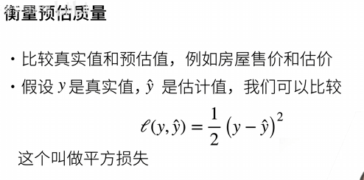
目的就是最小化损失得到w和b
梯度下降是一个很费时间的优化方法，一般取b个样本近似损失

Softmax回归
识图方面
适用分类
要对类别进行编码，是这个类，该类为1其余为0
要使对应的类在某个置信值区间
交叉熵：可以用于做损失函数，因为它可以映射两个概率的接近程度
损失函数：衡量预测值和真实值的区别 “loss”
L2loss 均方损失 1/2 Δy的平方
L1loss Δy的绝对值 末期不稳定，0处不可导的缘故
Huber s robust loss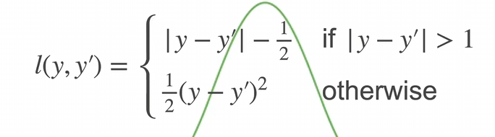

感知机是一个二分类模型
求解算法等价于使用批量大小为1的梯度下降
不可拟合xor函数，据说可以用多层感知机解决
需要个非线性的激活函数，为了实现非线性的拟合
Sigmod，tanh，relu（一刀切，效率快） gelu对relu的拐角进行柔和的处理，使得其对比较小的x不至于一刀切，仅仅是响应小
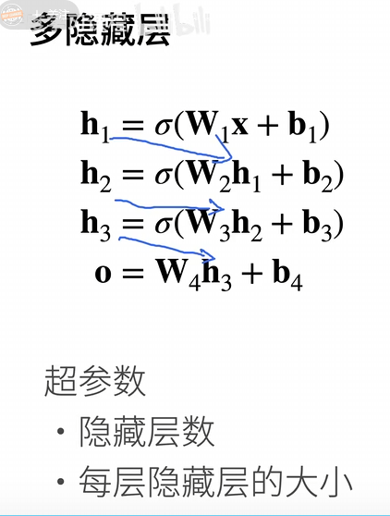

训练误差是模型在训练数据上的误差
泛化误差是模型在新数据上的误差
验证数据集是评估模型好坏的数据集
测试数据集用于预测：只用一次
训练数据不要和验证数据集混在一起，不然会导致模型出现虚假的高度拟合
数据不够的时候使用k-fold交叉验证，前k-1份训练，第k份验证

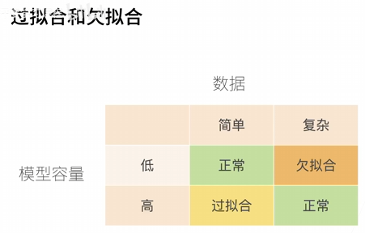

最优模型是泛化误差最小处

权重衰退
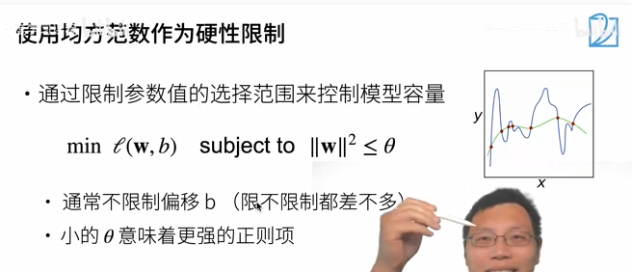
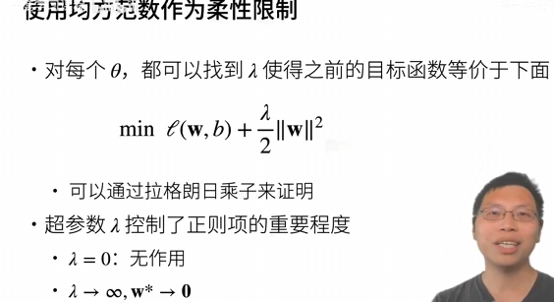

丢弃法：在层之间加入噪音
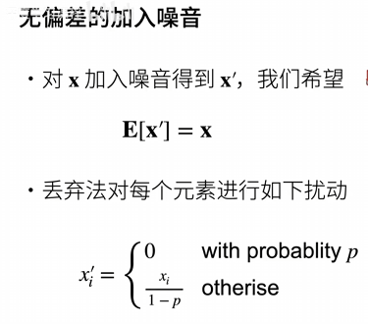

卷积
平移不变性 I,j维度的改变不影响v的值
局部性：只考虑Δa,b附近的x
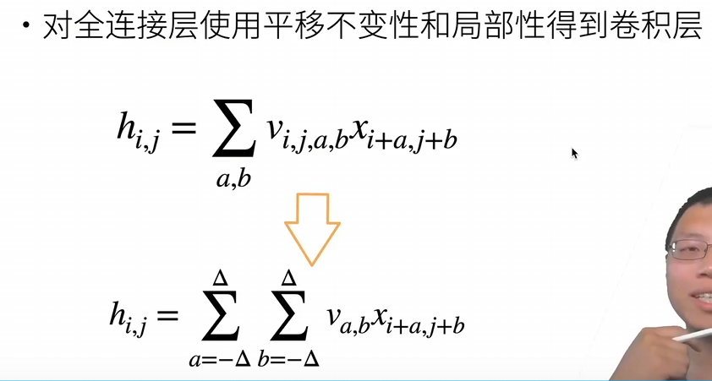

二位交叉相关
Input的所有n阶子式（局部性）与n阶kernel做内积得到output

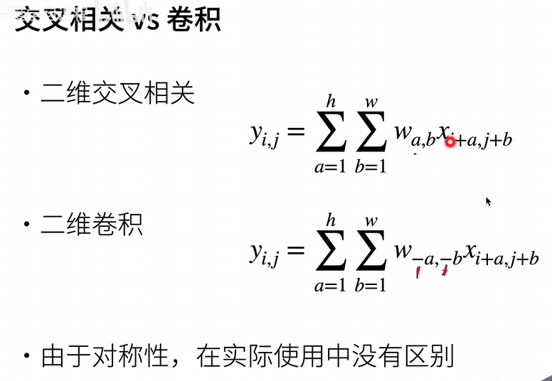
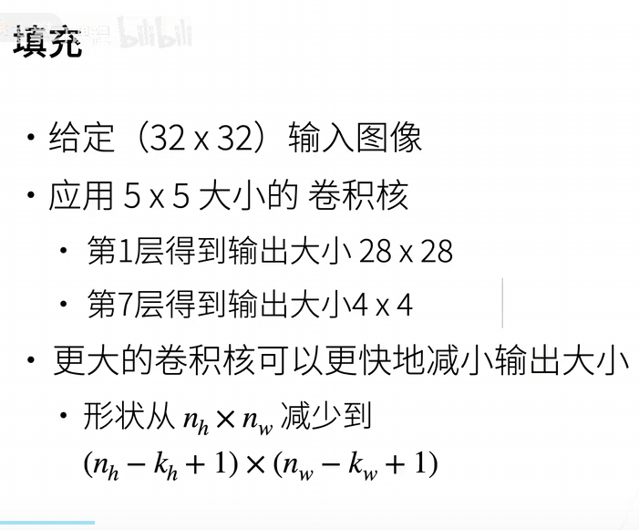
填充是再input周围加一圈0，使得output甚至比input还大

步幅是控制小方块移动的格子数

当多个通道，一个多维卷积核进行输入，那么output是所有通道卷积结果的和，所以只有输出是单通道

但是如果有多个多维卷积核的话，那么就有多个输出通道，这么看来输出通道的个数和卷积核的个数有关

对每个输出通道进行加权运算，可以组合出一个组合通道，
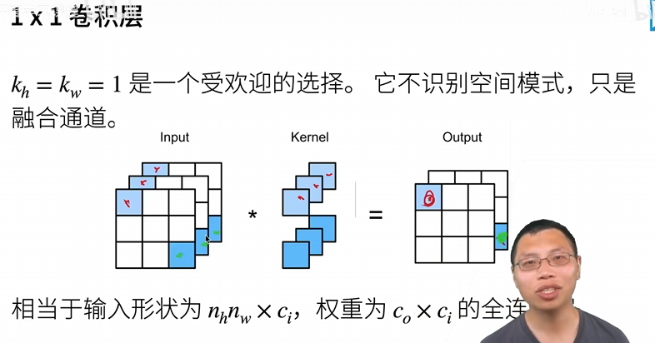

太剧烈的变化会使得卷积层变得很敏感

二维最大池化
返回滑动小方块里的最大值
平均池化就是返回滑动小方块的平均值

Lenet

